Diseño y pruebas 2

Planning and progress Report D01

Grupo C1.057

**Realizado por:**

*Alcantara Bernal, Pablo (*[*pabalcber@alum.us.es*](mailto:pabalcber@alum.us.es)*)*

Fecha: 20/02/2025

### **Tabla de contenidos**

**Tabla de contenidos 2**

**Resumen ejecutivo 3**

**Tabla de revisiones 3**

**Introducción 3**

**Contenido 3**

Capítulo de Planificación 3

Capítulo de Progreso 6

**Conclusiones 7**

**Bibliografía 7**

### 

### 

### **Resumen ejecutivo**

En este documento se detallan las tareas realizadas por Pablo Alcántara Bernal correspondientes a la entrega D01, y al estudiante 1, incluyendo detalles sobre la planificación y el tiempo invertido en ellas.

### **Tabla de revisiones**

| Número | Fecha | Autor | Descripción |
| --- | --- | --- | --- |
| 1 | 20/02/2025 | Pablo Alcántara Bernal | Creación del documento inicial |

### **Introducción**

En el documento se detalla las horas, esfuerzos y planificación invertidos en la realización de las tareas individuales correspondientes al estudiante 1 en la entrega D01.

La estructura de este documento consiste, en primer lugar, de un breve resumen de las tareas a realizar; seguimos una estimación de presupuestos según el tiempo invertido, teniendo en cuenta el tiempo planificado y el real, y terminamos con las conclusiones.

### **Contenido**

Consulta las siguientes secciones para más detalles.

#### Capítulo de Planificación

* Tareas individuales realizadas para el entregable D01:
  + **Task 01**: Modificar el Menú Anónimo para Incluir un Link favorito.

| Asignada | Tiempo planificado | Tiempo real utilizado |
| --- | --- | --- |
| Pablo Alcántara Bernal | 15 minutos | 21 minutos |

* + **Task 02**: Enlace al Panel de Planificación en GitHub.

| Asignada | Tiempo planificado | Tiempo real utilizado |
| --- | --- | --- |
| Pablo Alcántara Bernal | 5 minutos | 4 minutos |

* + **Task 24**: Realizar el "Analysis Report".

| Asignada | Tiempo planificado | Tiempo real utilizado |
| --- | --- | --- |
| Pablo Alcántara Bernal | 15 minutos | 12 minutos |

* + **Task 25**: Realizar el "Planning and Progress Report".

| Asignada | Tiempo planificado | Tiempo real utilizado |
| --- | --- | --- |
| Pablo Alcántara Bernal | 1 hora | 1 hora |

* Momentos del desarrollo del entregable D01:
  + **Fase inicial**. En esta fase se crearon todas las tareas individuales para el entregable en el tablero “[DP2-C1-057-pabalcber](https://github.com/orgs/DP2-C1-057/projects/6)” en la columna “**Todo**”.

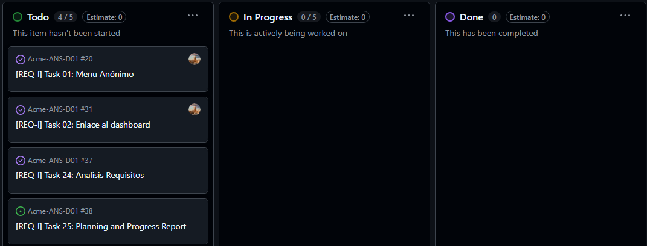

* + **Fase intermedia**. Para el entregable D01 no ha sido necesario de aseguramiento de calidad y revisión. Se muestra en la imagen un estado intermedio del tablero con tareas en “**In progress**” y tareas en “**Done**”.

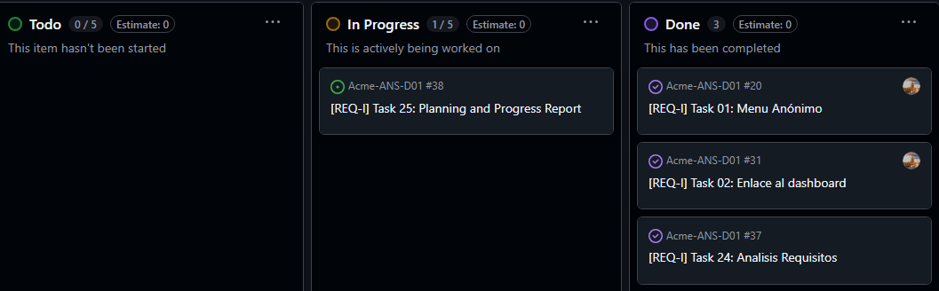

* + **Fase final**. Para el entregable D01 se han finalizado con éxito todas las tareas individuales. Se muestra en la imagen el estado final del tablero con todas las tareas en la columna “**Done**”.

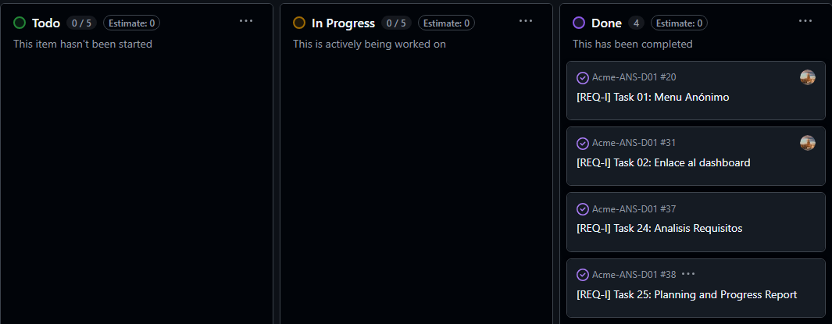

* Presupuesto estimado del entregable D01:   
  A lo largo de la ejecución del entregable D01, he desempeñado dos roles distintos:
  + - **Analista**: Responsable del análisis de las necesidades y requisitos del proyecto.
    - **Developer**: Encargada de la implementación técnica y ajustes en el código.
  + Horas estimadas:

| Tarea | Rol | Tiempo planificado | Tiempo real utilizado |
| --- | --- | --- | --- |
| Modificación del Menú Anónimo | Developer | 15 min | 21 min |
| Enlace al Panel de Planificación en GitHub | Analista | 5 min | 4 min |
| Análisis de Requisitos ("Analysis Report") | Analista | 15 min | 12 min |
| Informe de Planificación y Progreso | Analista | 60 min | 60 min |

En total, la suma de horas planificadas fue de 1 hora y 35 minutos, mientras que el tiempo real utilizado ha sido de 1 hora y 37 minutos.

* + Coste de personal por rol:

| Rol | Horas reales trabajadas | Coste por hora | Coste total |
| --- | --- | --- | --- |
| Analista | 1h y 16 minutos | 30€/h | 38€ |
| Developer | 21 minutos | 20€/h | 7€ |
| Total | 1h y 37 minutos |  | 45€ |

#### Capítulo de Progreso

* Nombre del miembro del grupo: Pablo Alcántara Bernal.
* Valor de los indicadores de rendimiento definidos en el “Chartering Report”:

| Trabajo realizado vs. trabajo pendiente | Calidad del trabajo | Participación y compromiso en reuniones y decisiones del equipo |
| --- | --- | --- |
| Buen rendimiento | Buen rendimiento | No aplica |
| Se han completado todas las tareas individuales. | Las tareas entregadas cumplen con los requisitos. | Este informe es individual y no ha requerido participación en reuniones de equipo. |

En general, el rendimiento ha sido muy bueno. Se han completado todas las tareas y en un tiempo bastante aproximado al estimado.

De forma individual no se aplica ninguna sanción, ya que no ha habido incumplimientos en los indicadores de rendimiento ni situaciones que ameriten una tarjeta amarilla, naranja o roja. Como mejora, considero que debería hacer las tareas con más margen de tiempo, pero debido a que en esta primera entrega no se ha trabajo con demasiado tiempo de margen, entiendo que ha podido ser más una complejidad debido al horario que una mala organización. Igualmente, es importante destacarlo, puesto que si ocurre en la siguiente entrega sería señal de mala planificación.

### **Conclusiones**

Se puede afirmar que en esta primera entrega se ha hecho un buen trabajo, y espero poder seguir trabajando con la misma precisión en cuanto a tiempo planificado se refiere en las posteriores entregas.

### **Bibliografía**

Intencionadamente en blanco.